ST-01 — Request (Vòng đời trạng thái Hồ sơ yêu cầu)
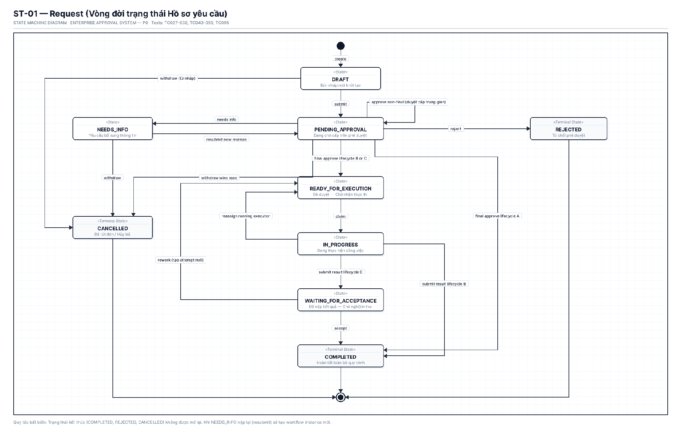
ST-02 — Workflow instance (Vòng đời Phiên quy trình duyệt)
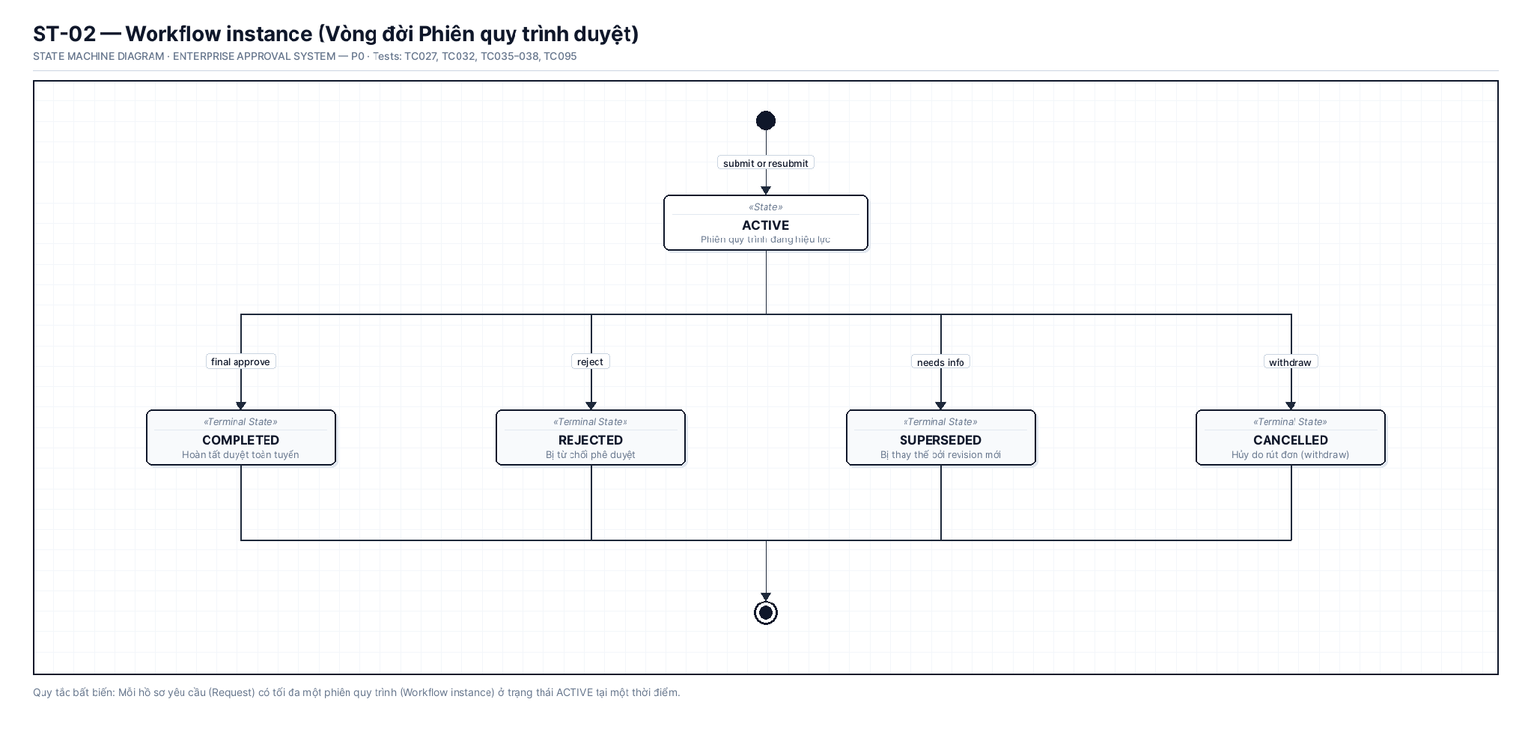

ST-03 — Approval step (Vòng đời Bước phê duyệt)
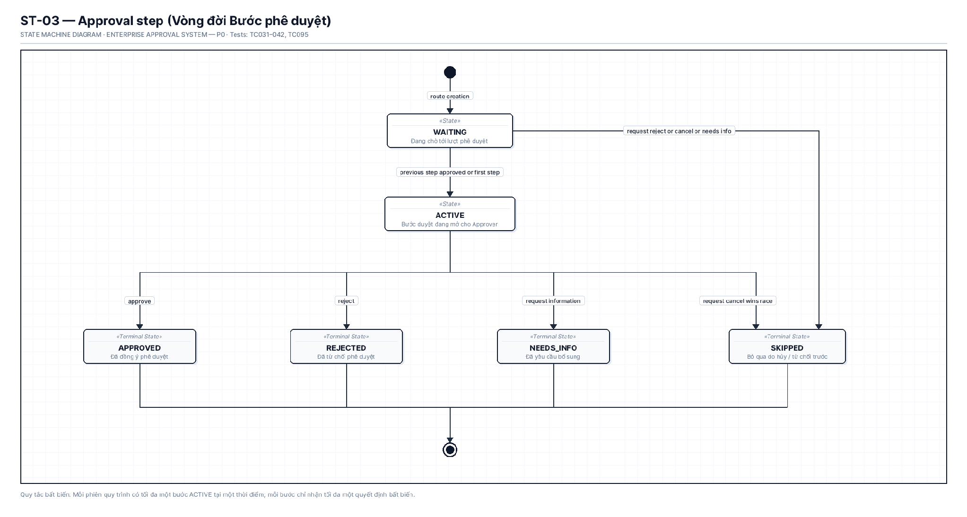

ST-04 — Execution attempt (Vòng đời Lần thực thi công việc)
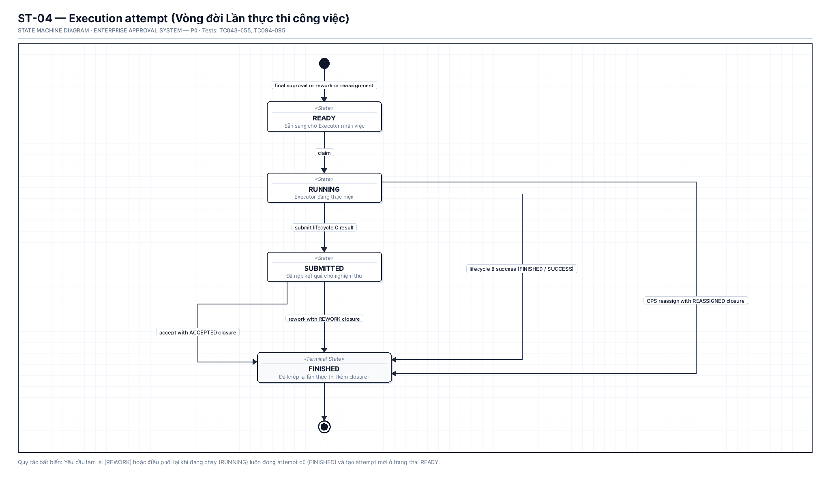

ST-05 — Attachment scan (Vòng đời Quét an toàn tệp đính kèm)
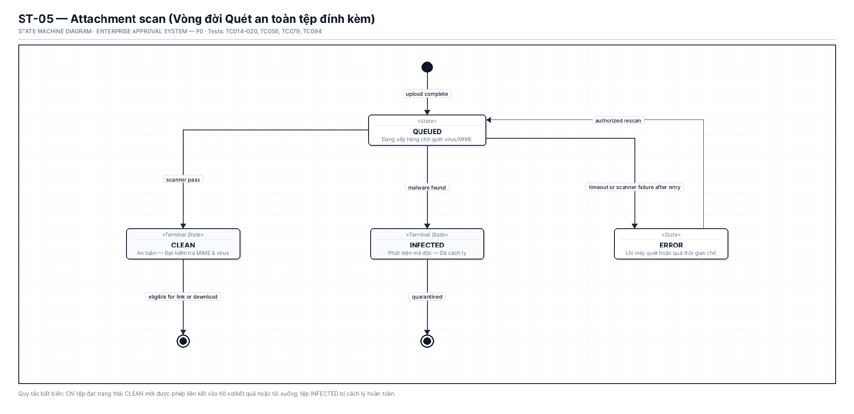

ST-06 — SLA stage (Vòng đời Theo dõi cam kết thời gian SLA)
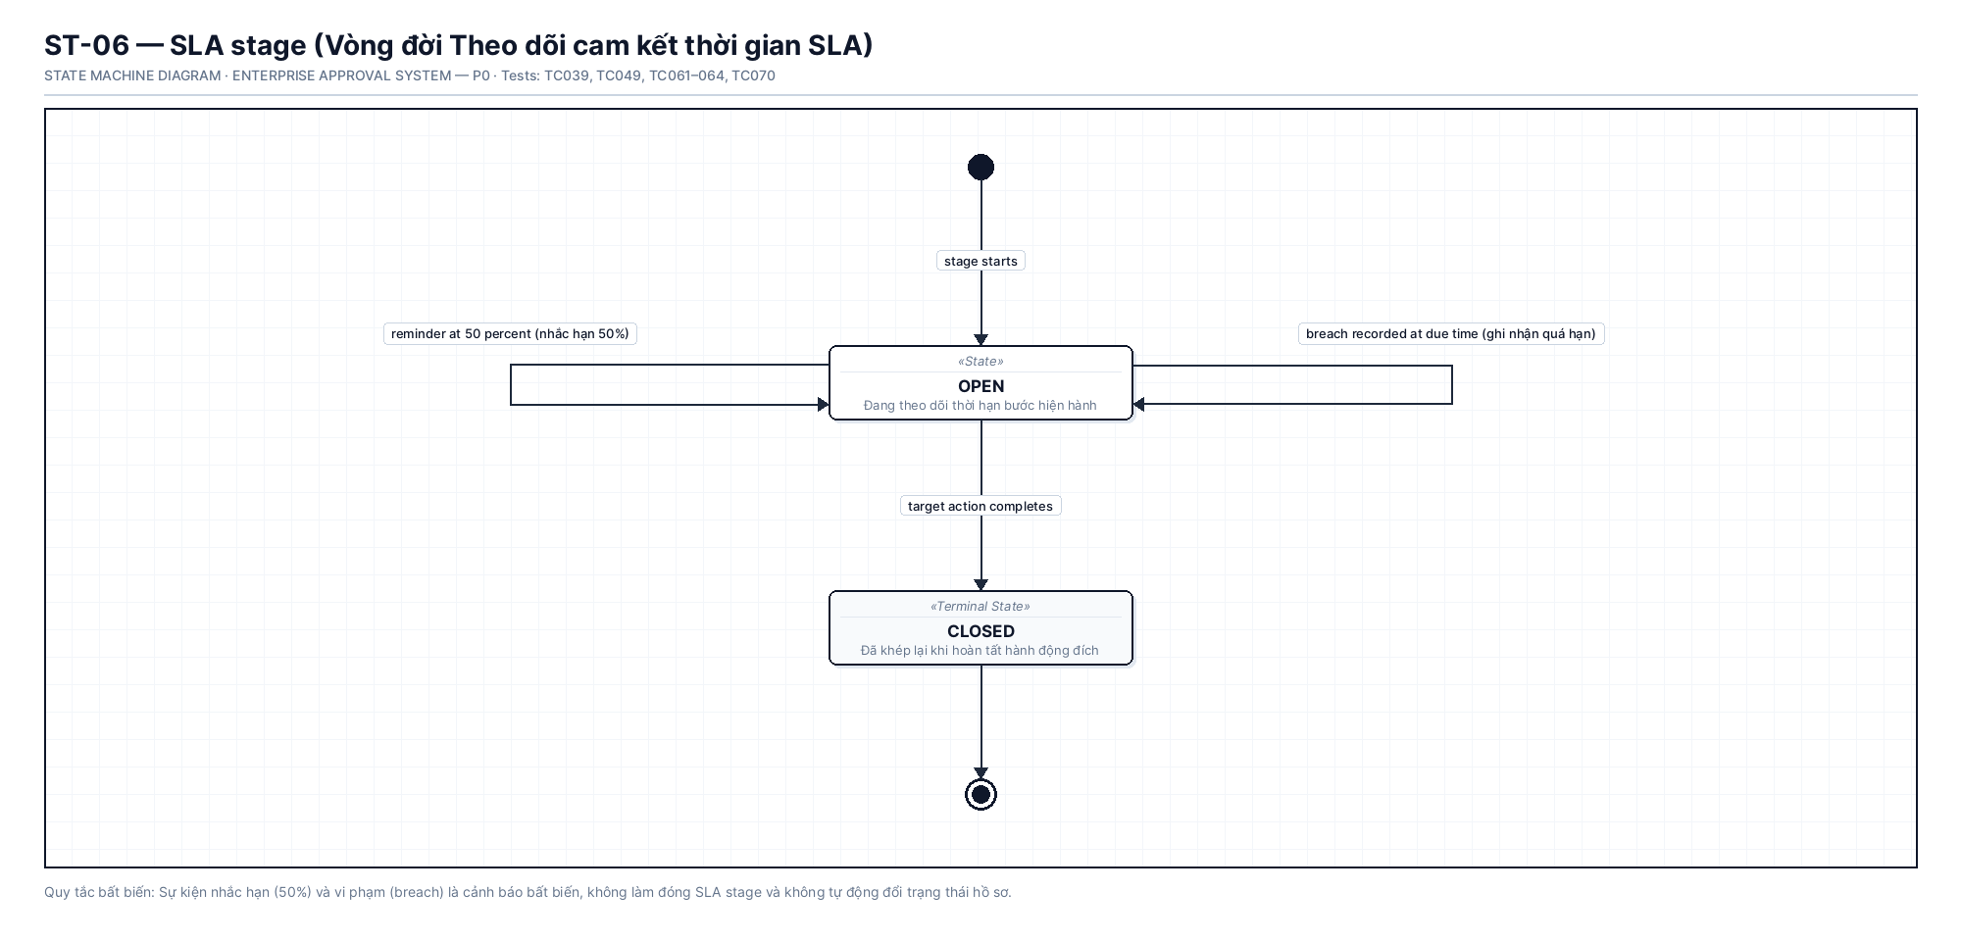

ST-07 — Outbox event (Vòng đời Sự kiện hàng đợi thông báo Outbox)
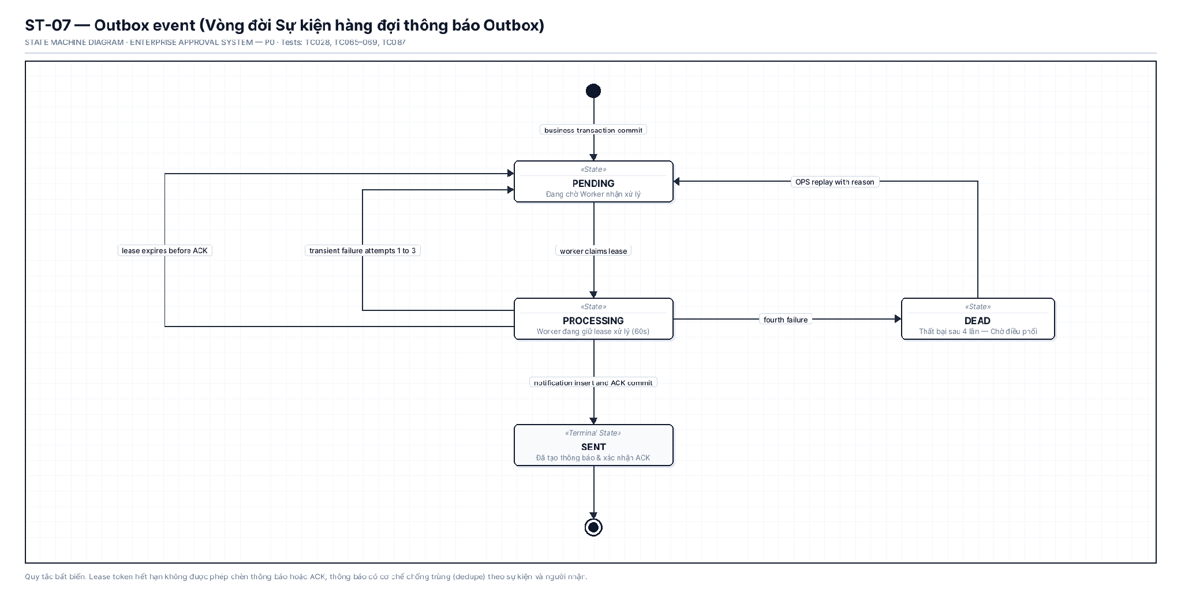

ST-08 — Config release (Vòng đời Phiên bản cấu hình quy chế)
